物流行业会计分录大全

不会会计分录的会计，就像没有翅膀的小鸟无法飞翔，分享给大家这份全新的会计分录，助你工作加分。

物流公司收货时只登记不做分录，因为不能确认为销售收入，只有结算运费时，才能确认为销售。物流活动包括运输/储存/装卸/搬运/包装/流通加工/配松/信息处理等环节，会计核算与之相应针对物流企业流程，将有关会计分录整理如下：

会计分录
一.实收资本的核算

借：银行存款 固定资产 无形资产
贷：实收资本----各股东

二.主营业务收入的核算，设置一下明细科目：运输收入/装卸收入/堆存收入/代理业务收入

借：现金（银行存款）
贷：主营业务收入--运输收入（根据需要可设置三级科目，货运收入/其他收入）

三.总站对分站之间可以设置其他应收款---进款往来科目，以反映总站与分站各项营业收入的解交和结算情况

收到分站交来运输收入
借：银行存款
贷：其他应收款--进款往来

四.根据分站编制的营业收入日报定期汇总确认营业收入

借：其他应收款----进款往来
贷：主营业务收入---运输收入

五.预收运费

借：银行存款
贷：预收账款

六.完成运输任务，结算多退少补

借：预收账款
贷：主营业务收入--运输收入银行存款

七.月末结转本年利润

其他业务收入的核算，核算客运服务/包装物出租/固定资产出租/技术转让/车辆修理/材料销售等其他收入并按其设置二级科目。
借记相关科目
贷记本科目
月末将本账户余额转入本年利润，结转后本帐户无余额。

八.销售材料，应按照售价和应收的增值税

借记银行存款/应收账款等账户，按实现的营业收入贷记本帐户。
月度终了按照出售原材料的实际成本，
借记其他业务支出
贷记原材料。

原材料采用计划成本核算的企业，还要分摊材料成本差异。

举例：下面老师以汽车运输为例为大家总结了运输业务相关的会计核算。
一运输业务生产经营的特点

1．运输业务的基本功能是实现货物的位移；

2．运输业务的生产经营活动不产生新的实物形态的产品；

3．运输产品的生产过程和消费过程同时进行；

4．运输产品位移的计量具有特殊性。
二汽车运输的一般业务程序

1．货物托运人签填托运单；

2．托运单内容的审核和受理；

3．核实理货；

4．货物的监装和监卸。

三汽车运输业务收入的确认

营运部门在完成每单运输任务后，将托运单据转交给财务部门，财务部门根据收到的确认完成的运输作业的单据，据以确认收入，届时填制增值税专用发票。

【案例】
丰矿物流公司2016年6月完成客户欣欣洗煤厂的汽车运输业务3000吨精煤,平均运输距离320公里，确认运输收入384000元，款项未收到。增值税税率为11%，填开增值税专用发票。该运输业务全部由第一车队完成。
会计分录如下：
借：应收账款——汽车运输业务（欣欣洗煤厂） 384000
贷：主营业务收入——汽车运输（第一车队） 345945.95
应交税费——应交增值税——销项税 38054.05
四汽车运输的成本核算

主要包括：直接材料、直接人工、其他直接费用和营运间接费用

1、燃料的归集和分配

当月实际耗用量=月初车存数+本月领用数-月末车存数

【案例】
丰矿物流公司对燃料柴油采用实地盘存制。2016年6月30日，根据本月的柴油领料单和车存柴油盘存表编制燃料耗用汇总表。
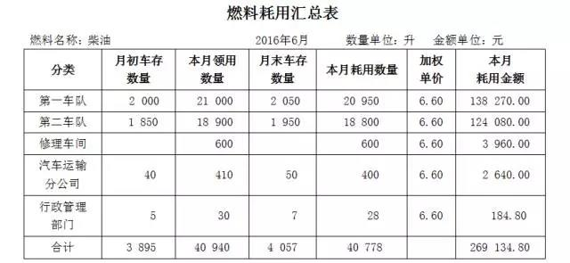

根据燃料耗用汇总表，作分录如下：
借：主营业务成本——运输支出（第一车队） 138270
主营业务成本——运输支出（第二车队） 124080
辅助运营费用——共同费用 3960
营运间接费用——汽车运输分公司 2640
管理费用——油料费 184.80
贷：原材料——燃料 269134.80

2、直接人工的归集和分配

物流企业的直接人工由工资费用和其他人工费用两部分组成。根据实际发生额计入相应的会计科目和部门。
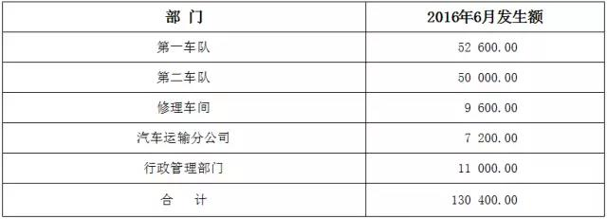

会计分录如下：
借：主营业务成本——运输支出（第一车队） 52600
主营业务成本——运输支出（第二车队） 50000
辅助运营费用——共同费用 9600
营运间接费用——汽车运输分公司 7200
管理费用——人工费用 11000
贷：应付职工薪酬——职工工资 130400

3、其他直接费用的归集和分配

其他直接费用包括：折旧费、修理费、过路过桥费、车辆保险费以及行车事故费用。

1.折旧：营运车辆采用工作量法、其他固定资产采用直线法；

2.修理费：日常维修和保养，直接计入主营业务成本，受益期在一年以上的大修，先计入长期待摊费用账户，然后摊销计入相应的成本科目和部门；

3.车辆保险费：通常按年支付，支付时计入待摊费用账户，按月摊销时，根据车辆所属部门计入主营业务成本、营运间接费用、管理费用。

4、辅助营运费用的归集和分配

物流企业发生的辅助营运费用，费用发生时在辅助营运费用科目中核算，月底按照每个车间的千吨行驶千米数比例分配。

2016年6月份，第一车队营运货物汽车运输业务3000吨精煤,平均运输距离320公里，即960千吨/千米；第二车队运营货物汽车运输业务4000吨焦煤,平均运输距离220公里，即880千吨/千米。

第一车队的分配率为：960÷（960+880）×100%=52.17%
第二车队的分配率为：880÷（960+880）×100%=47.83%
根据以上分配率对辅助营运费用进行分配。

